

NEWS RELEASE 国土交通省 神戸運輸監理部
こうべぇ
令和８年１０月３０日１４：００資料配布

工業高校教員向け「旋盤加工基礎講習」を開催
～造船現場の技術で技能向上を支援～
～
神戸運輸監理部は、造船・舶用工業をはじめとするものづくり人材の育成基盤強化に向け、兵庫県内の工業高校教員を対象とした「旋盤加工基礎講習」を開催しました。
本講習は、令和８年５月に実施した「旋盤点検講習」に続く取組で、旋盤に触れる機会の少ない若手教員を主な対象とし、造船技術者による実技指導を通じて、旋盤の基本操作を学ぶ機会としました。

講習では、株式会社JMUアムテックで旋盤加工に従事する技術者を講師に迎え、旋盤の基本構造や操作手順について説明を受けた後、旋盤加工の実習を行いました。
受講者は、丸棒や工具の取付方法、寸法測定、加工時の注意点など、ものづくりの現場で培われた実践的な技術を学ぶことで、旋盤加工技術への理解を深めるとともに、実習指導に必要な技能の向上につなげました。当日は教員と講師の意見交換も行い、教育現場と業界の相互理解を深める機会となりました。
神戸運輸監理部では、今後も教員の技術力及び指導力向上の支援を通じて、工業高校での実習指導の充実を図り、海事産業をはじめとするものづくり人材の育成に取り組んでまいります。
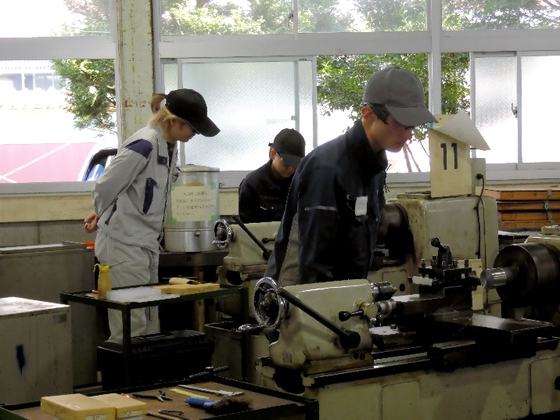
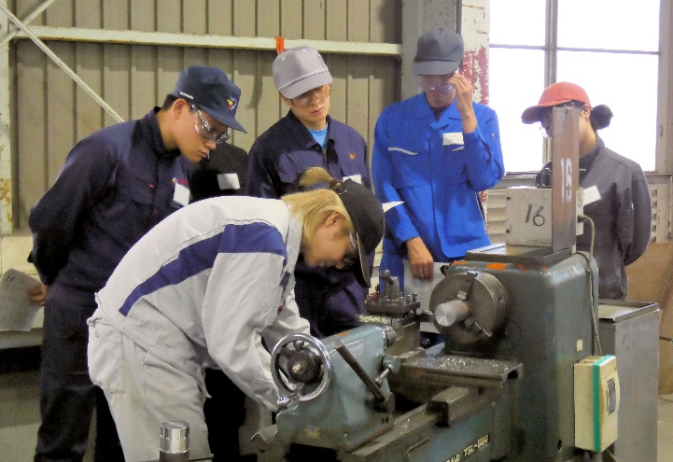

受講者が旋盤加工に取り組む様子
講師から旋盤の基本操作について説明を受ける様子

〈講習概要〉
【日 時】１０月１４日 １３：００～１６：５０
【場 所】兵庫県立小野工業高校 機械加工実習棟
【受講者】兵庫県内の工業高校教員 計９名
【講 師】株式会社JMUアムテック 根津直輝氏
【内 容】・旋盤の基本操作及び操作手順の説明
・加工図面に基づく丸棒の切削加工実習
※旋盤：金属部品を回転させながら削って加工する工作機械

配布先 |  | 問い合わせ先
神戸海運記者クラブ |  |   神戸運輸監理部 海事振興部 船舶産業課  担当：長谷川、藤澤  電話：０７８－３２１－３１４８（直通）

